Творческое эссе
учителя математики МБОУ Нижнецасучейская СОШ Томских Е.В.
«Мечтать полезно»
Быть педагогом – это сложно.
Хорошим педагогом быть еще сложней,
И лишь трудом преодолеть ту сложность можно,
И воспитать достойных праотцам детей.
Я по династии родителей пошла
Воспитывать детей, готовить смену
И в этом творчестве смысл жизни я нашла
Не променяю этот путь ни за какую цену!
Колесо было поставлено на место. Закончив работу, Иван Степанович вытер руки тряпкой и пошел в сарай. В это время перед ним появилась взволнованная дочь: «Папа, папа, идем. Скорее! У нас родился мальчик!»
Радостью наполнилась душа Ивана Степановича – наконец-то сын, а то все дочери,- уже четыре. Родился казак, помощник отцу. Границу будет охранять, как и его отец – вахмистр Забайкальского казачьего войска. Мальчика назвали Диомид. Был август 1915 года.
Диша рос любознательным и уже в 5 лет умел читать. В школу его повел отец. Первый учитель - Измайлов Матвей Дионисович, рассаживая учеников, сказал: «Садись за первую, Диша, что рядом с моим столом, может учителем будешь». «Нет, он будет военным, как весь Мирсановский род!» - возразил отец.
Мальчик занимался в школе с удовольствием. Приносил только отличные и хорошие отметки, и по секрету говорил сестренке: «Стану большим, буду учителем!»
В 1930 году окончена семилетка. Семье, где было 8 детей, нужна была помощь, и Диомид собирался работать в созданном колхозе. Но его вызвали в районный отдел образования в Оловянную и предложили поехать учителем первой ступени в Баин-Цаган. Судьба давала возможность притворить мечту в реальность.
В 1931 году его переводят в большое село Новый Дурулгуй учителем 1 ступени, где в школе было 60 учеников. Молодого учителя любили ученики, уважали взрослые, даже старики, здороваясь, снимали шапки и кланялись. Поэтому, когда в 1933 году его перевели работать в Нарын-Булак, ученики плакали и просили остаться.
В Нарын-Булаке Диомид создает семью и у него рождается старшая дочь. А в 1936 его направляют на учебу. Он поступает в Иркутский университет на физико-математический факультет заочно и одновременно работает преподавателем математики в школе милиции города Чита.
В 1938 Диомида Ивановича переводят учителем математики в районную школу станции Оловянная. Молодому учителю и его семье дают квартиру, дочери место в детском саду. Через год рождается вторая дочь – Ира. Семья подрастает, но предчувствия деда изменили планы, пришлось вернуться на родину. Но и здесь нужны были учителя, дали место в Нижнем Цасучее. Это был 1940 год.
В середине сентября 1941 пришла повестка. Диомид Иванович направлен на учебу в артиллерийское училище г. Нижнеудинск, с октября 1941 года – фронт, боевые действия.
Погиб 06.04.1944 Эстонская ССР, Вируский уезд, д. Соасары. А было ему 29 лет.
Часто писал он письма своей любимой жене и дочерям, они хранятся в нашем семейном архиве. Как мечтал он, чтобы хотя бы одна из его дочерей стала педагогом.
Прошли годы и в 1958 году дочь Мирсанова Диомида Ивановича - Ираида выполнила заветную мечту отца. Она окончила Агинское педагогическое училище и в 1958 году по распределению приехала работать учителем начальных классов в Соловьевскую восьмилетнюю школу. Но все же Ираиде хотелось быть не просто учителем, а учителем математики, как ее папа. Она решает поступить в Читинский педагогический институт, на физико-математический факультет и всю свою жизнь посвятила обучению детей своему любимому предмету. Была наставником для молодых специалистов, приехавших в школу. Она не только передавала свой опыт, но и частенько приглашала к себе домой, чтобы накормить и обогреть молодого мальчишку или девчонку, который еще не мог приспособиться к жизни в сельских условиях.
А какой это был классный руководитель - как интересно она рассказывала! Поисковая работа, походы, поездки по городам Советского Союза, для деревенских детей – это человек, которого любили. Никогда не повышала голос, но, «если сказала - как отрезала»
Поездки по чабанским стоянкам: лекции, политинформации, беседы, концерты - мама всегда в работе. Мы старались помочь ей всей семьей: оформить кабинет, сделать новые стенды, размножить раздаточный материал, ведь в то время такой техники, как сейчас не было, делали всё своими руками.
Сколько себя помню, в нашем доме всегда были люди: с любой проблемой шли к моей маме - учителю. Не изменилась такая жизнь и после выхода на пенсию, мама всегда была среди односельчан, коллег по работе.
У меня не было никаких сомнений, когда встал вопрос: «Кем быть?» – только учителем математики!
Вся «кухня» учительского труда мне была уже знакома. В 1987 году я окончила Читинский государственный педагогический институт, физико-математический факультет и не успела оглянуться, как пролетело более 30 лет моей работы в одной школе. Той школе, где работал мой дед. Многим тонкостям профессии научила меня моя дорогая мамочка!
Учитель - многогранная личность - это учитель, воспитатель, певец, танцор, поэт, сценарист, режиссер - в своей работе приходится использовать все!
Думаю, что вклад в развитие своей школы, будучи и завучем, и директором, и учителем я внесла. Частички моей работы – мои выпускники разлетелись по всей стране, есть и за границей. Работают в различных отраслях деятельности. Они – слагаемые нашего государства.
В тайне я тоже мечтала, что мои сыновья выберут профессию учителя…
Мой старший сын, Диомид Владимирович, продолжил другую династию - осуществил мечту прапрадеда Мирсанова Ивана Степановича, стал офицером пограничных войск.
А семейная наша традиция-это любить детей и на основе этого «сеять разумное, доброе, вечное..».

Приложение 1
Династия учителей математики
Ононского района

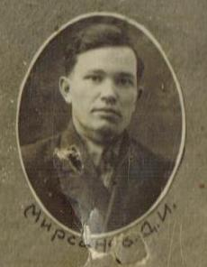
Мирсанов Диомид Иванович
-учитель математики
Стаж-10,5 лет

Налобина Ираида Диомидовна
-учитель математики
Стаж - 37 лет

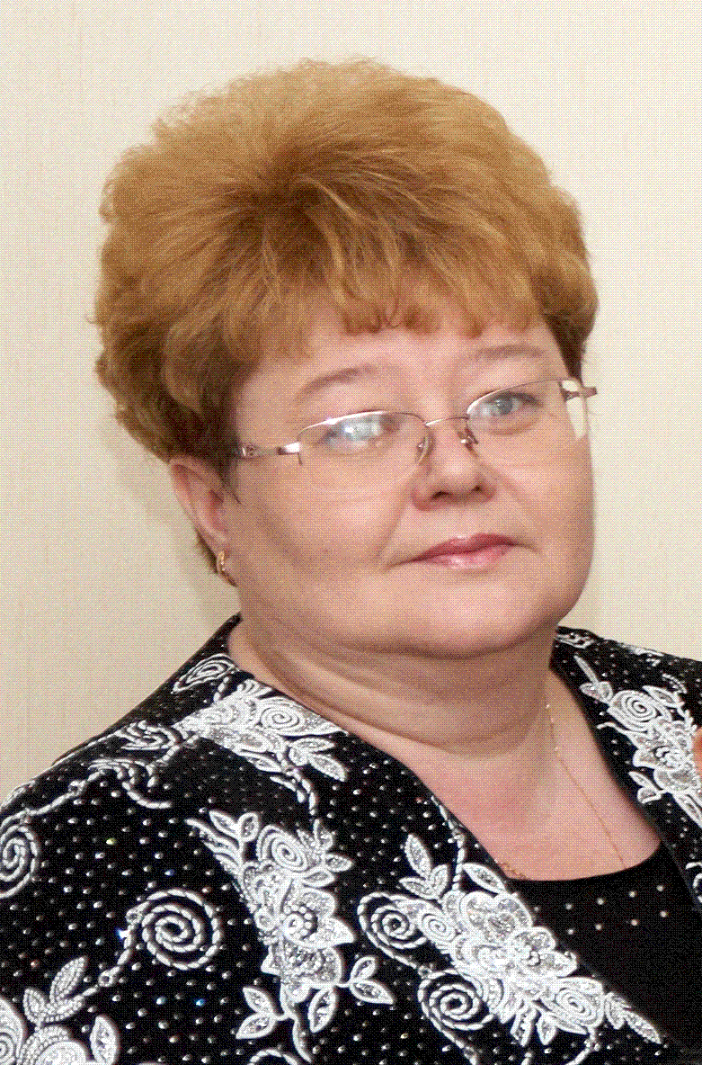
Томских Елена Владимировна
-учитель математики
Стаж -32 года

Общий стаж 79 лет

